TRƯỜNG ĐẠI HỌC CÔNG THƯƠNG THÀNH PHỐ HỒ CHÍ MINH
KHOA CÔNG NGHỆ THÔNG TIN


BÁO CÁO ĐỀ TÀI
PHÂN LOẠI CHẤT LƯỢNG TRÁI CÂY DỰA TRÊN MÀU SẮC, KÍCH THƯỚC VÀ KHUYẾT TẬT BỀ MẶT

Giáo viên hướng dẫn: Nguyễn Huy Liêm
Thành viên:
- Trần Duy Minh Phát - 2045240223
- Huỳnh Hồ Bữu Quang - 2045240251
- Phạm Quốc Ân - 2045240006
- Hoàng Mạnh Hùng - 2045240093
- Nguyễn Hữu An - 2045240001
LỜI MỞ ĐẦU
Trong ngành nông nghiệp hiện đại, việc phân loại và đánh giá chất lượng nông sản sau thu hoạch đóng vai trò then chốt trong việc gia tăng giá trị thương phẩm, tối ưu hóa quy trình đóng gói và đáp ứng các tiêu chuẩn xuất khẩu khắt khe. Đối với các loại trái cây, chất lượng không chỉ phụ thuộc vào độ chín hay trọng lượng mà còn được quyết định trực tiếp bởi kích thước hình học, độ đồng đều màu sắc và mức độ tổn thương/khuyết tật trên bề mặt.
Tuy nhiên, quy trình phân loại thủ công hiện nay tại nhiều cơ sở sản xuất vẫn phụ thuộc chủ yếu vào sức người. Phương pháp này tồn tại nhiều hạn chế lớn như: tốn kém chi phí nhân công, năng suất thấp, mang tính chủ quan cao và dễ dẫn đến sự không đồng nhất giữa các lô hàng do yếu tố mệt mỏi của con người.
Sự phát triển mạnh mẽ của công nghệ Thị giác máy tính (Computer Vision) và Xử lý ảnh kỹ thuật số (Digital Image Processing) đã mở ra giải pháp phân loại tự động hóa hiệu quả, chính xác và chi phí thấp. Bằng cách tự động hóa quá trình nhận diện màu sắc, đo lường kích thước và phát hiện các vết đốm, tổn thương bề mặt, hệ thống có thể phân loại chất lượng trái cây một cách khách quan và nhất quán.
Nhằm ứng dụng các kỹ thuật xử lý ảnh truyền thống vào giải quyết bài toán thực tế này, nhóm nghiên cứu thực hiện đề tài: "Phân loại chất lượng trái cây dựa trên màu sắc, kích thước và khuyết tật bề mặt" (Đề tài số 27). Đề tài tập trung xây dựng một pipeline xử lý ảnh toàn diện từ khâu tiền xử lý, phân vùng, rút trích đặc trưng hình học - màu sắc cho đến mô hình phân loại tự động.

MỤC TIÊU VÀ NHIỆM VỤ ĐỀ TÀI

1. Mục tiêu tổng quát
Xây dựng một hệ thống quy mô thử nghiệm ứng dụng kỹ thuật xử lý ảnh để phân loại chất lượng trái cây theo các tiêu chí (Đạt / Không đạt hoặc phân cấp 2–3 mức chất lượng) dựa trên việc phân tích tổng hợp các đặc trưng về màu sắc, kích thước và vùng khuyết tật bề mặt.

2. Mục tiêu cụ thể
Để đạt được mục tiêu tổng quát, đề tài đề ra các nhiệm vụ và mục tiêu cụ thể sau:
Xây dựng tập dữ liệu: Thu thập và dán nhãn thủ công cho tập ảnh thử nghiệm (100–200 ảnh) của một loại trái cây cụ thể trên nền tương đối đồng nhất.
Tách biên / Phân vùng vật thể: Áp dụng phương pháp chuyển đổi không gian màu ($HSV/Lab$), kỹ thuật phân ngưỡng ($Otsu/Thresholding$) kết hợp với các phép toán hình thái học ($Morphology$) để tách chính xác vùng trái cây khỏi nền.
Rút trích đặc trưng đa dạng:
Đặc trưng kích thước/hình dạng: Tính toán các thông số hình học gồm diện tích ($Area$), chu vi ($Perimeter$), độ tròn ($Circularity$), và tỷ lệ khung hình ($Aspect Ratio$).
Đặc trưng màu sắc & khuyết tật: Xác định tỷ lệ phần trăm vùng đốm/vết khuyết tật trên bề mặt trái cây dựa trên phân ngưỡng không gian màu.
Xây dựng mô hình phân loại: Xây dựng bộ phân loại dựa trên hệ luật ngưỡng ($Rule-based$) hoặc các thuật toán học máy cơ bản ($KNN/SVM$) dựa trên vector đặc trưng trích xuất; thực hiện so sánh ít nhất 2 phương án đặc trưng khác nhau.
Đánh giá hiệu năng hệ thống: Kiểm thử mô hình trên tập ảnh test độc lập; đánh giá các chỉ số Accuracy, F1-score, xây dựng Ma trận nhầm lẫn ($Confusion Matrix$) và phân tích chuyên sâu các ca nhận diện sai (ảnh bị đổ bóng, thiếu sáng, khuyết tật nhỏ).
Xây dựng phần mềm demo: Hiển thị trực quan vùng phân đoạn, vùng khuyết tật, các thông số đặc trưng được trích xuất và kết quả dự đoán chất lượng sản phẩm.

3. Đối tượng và Phạm vi nghiên cứu
Đối tượng nghiên cứu: Hình ảnh chất lượng trái cây tươi (đạt chuẩn và bị đốm/vết sâu bệnh/khuyết tật).
Phạm vi kĩ thuật: Áp dụng các phương pháp xử lý ảnh kỹ thuật số truyền thống và thuật toán phân loại cơ bản ($KNN/SVM$), không sử dụng các mô hình học sâu ($Deep Learning$) phức tạp theo yêu cầu đề tài.
Điều kiện thực nghiệm: Ảnh chụp trong điều kiện ánh sáng và góc chụp tương đối đồng nhất.

CHƯƠNG 1: TỔNG QUAN VỀ BÀI TOÁN PHÂN LOẠI CHẤT LƯỢNG TRÁI CÂY 6
1.1. Tổng quan các hệ thống phân loại nông sản tự động 6
1.2. Các tiêu chí đánh giá chất lượng trái cây dựa trên xử lý ảnh 7
1.3. Khảo sát các phương pháp tiếp cận và đề xuất giải pháp của đề tài 7
CHƯƠNG 2: CƠ SỞ LÝ THUYẾT VÀ PHƯƠNG PHÁP XỬ LÝ ÁNH 8
2.1. Quy trình xử lý ảnh tổng quan (Pipeline) 8
2.2. Tiền xử lý và Phân vùng vật thể (Segmentation) 9
2.2.1. Không gian màu HSV 9
2.2.2. Kỹ thuật tách nền Otsu 9
$σB2t=ω0tω1tμ0t-μ1t2$ 10
2.2.3. Xử lý hình thái học và Trích xuất đặc trưng (Contours, Area) 10
CHƯƠNG 3: THIẾT KẾ HỆ THỐNG VÀ KẾT QUẢ THỰC NGHIỆM 11
3.1. Tổng quan tập dữ liệu kiểm thử (Testing Dataset) 11
3.2. Các Module trích xuất đặc trưng trong hệ thống 11
3.3. Phân tích chi tiết trường hợp thử nghiệm điển hình (Case Study) 12
3.4. Bảng tổng hợp các chỉ số hiệu năng (Performance Metrics) 13
IV. PHÂN TÍCH NGUYÊN NHÂN CÁC CA DỰ ĐOÁN SAI (ERROR ANALYSIS) 14
1. Nhóm ca Dương tính giả (False Positive - Quả tươi bị đoán nhầm thành Hỏng: 337 ca) 14
2. Nhóm ca Âm tính giả (False Negative - Quả hỏng bị đoán nhầm thành Tươi: 65 ca) 15
KẾT LUẬN VÀ HƯỚNG PHÁT TRIỂN 15
1. Kết quả đạt được 15
2. Hạn chế của đề tài 15
3. Hướng phát triển 16

CHƯƠNG 1: TỔNG QUAN VỀ BÀI TOÁN PHÂN LOẠI CHẤT LƯỢNG TRÁI CÂY

1.1. Tổng quan các hệ thống phân loại nông sản tự động
Trong chuỗi cung ứng nông sản hiện đại, phân loại trái cây sau thu hoạch là khâu bắt buộc nhằm phân cấp sản phẩm theo tiêu chuẩn thương mại và tối ưu giá trị kinh tế. Sự phát triển của các hệ thống phân loại trải qua các giai đoạn chính sau:
Hệ thống phân loại cơ học:
Nguyên lý: Sử dụng sàng lọc theo kích thước (lưới lọc, khe hở) hoặc cân trọng lượng cơ học.
Nhược điểm: Dễ gây dập nát bề mặt trái cây, không phát hiện được vết hư hỏng/sâu bệnh và không đánh giá được độ chín hay màu sắc.
Hệ thống phân loại dựa trên Thị giác máy tính (Computer Vision):
Nguyên lý: Sử dụng camera ghi hình trái cây trên băng chuyền, kết hợp với các thuật toán xử lý ảnh kỹ thuật số để phân tích màu sắc, đo kích thước và phát hiện vết đốm khuyết tật.
Ưu điểm: Phân loại không tiếp xúc (không làm dập nát quả), tốc độ xử lý nhanh, đánh giá đồng thời nhiều tiêu chí (màu sắc, kích thước, khuyết tật) với độ ổn định cao.
Hệ thống phân loại dựa trên Học sâu (Deep Learning):
Nguyên lý: Sử dụng các mạng thần kinh nhân tạo (CNN, YOLO) để tự trích xuất đặc trưng và nhận diện.
Đặc điểm: Độ chính xác cao nhưng đòi hỏi tập dữ liệu rất lớn và cấu hình phần cứng đắt tiền (GPU).
Đối với mô hình quy mô thử nghiệm và ứng dụng thực tế chi phí thấp, giải pháp sử dụng Thị giác máy tính kết hợp xử lý ảnh truyền thống (phân vùng không gian màu, trích xuất đặc trưng hình học và bộ phân loại đơn giản) là hướng đi tối ưu nhất về cả chi phí lẫn hiệu năng xử lý.

1.2. Các tiêu chí đánh giá chất lượng trái cây dựa trên xử lý ảnh
Hệ thống phân loại tự động trong đề tài tập trung vào 3 tiêu chí cốt lõi:
Màu sắc bề mặt (Color Features): Màu sắc phản ánh trực tiếp độ chín và mức độ tươi của trái cây. Nhóm nghiên cứu chuyển đổi ảnh từ hệ màu RGB sang các không gian màu như HSV hoặc Lab để tách biệt kênh màu sắc với thông số ánh sáng, từ đó phân tích tỷ lệ màu chín/màu xanh chuẩn xác hơn.
Kích thước và Hình dạng (Geometric Features): Đánh giá độ đồng đều của quả thông qua các thông số hình học được tính toán tự động: Diện tích ($Area$), Chu vi ($Perimeter$), Độ tròn ($Circularity$), và Tỷ lệ khung hình ($Aspect Ratio$).
Khuyết tật bề mặt (Surface Defects): Xác định sự xuất hiện của các vết đốm, vết sâu bệnh, sẹo hoặc vùng dập nát. Thuật toán phân ngưỡng màu sắc kết hợp phép toán hình thái học được áp dụng để phát hiện và tính tỷ lệ diện tích vết khuyết tật so với toàn bộ bề mặt quả.

1.3. Khảo sát các phương pháp tiếp cận và đề xuất giải pháp của đề tài
Tiêu chí so sánh | Phân loại thủ công | Giải pháp Xử lý ảnh truyền thống (Đề tài lựa chọn) | Giải pháp Deep Learning
Tốc độ xử lý | Chậm, giảm dần theo thời gian | Nhanh, đáp ứng thời gian thực | Nhanh nhưng cần phần cứng mạnh
Tính khách quan | Thấp (phụ thuộc cảm quan con người) | Cao (dựa trên thông số định lượng) | Cao
Yêu cầu phần cứng | Không có | Máy tính phổ thông, không cần GPU | Cần máy tính có GPU cấu hình cao
Yêu cầu dữ liệu | Không có | Nhỏ (100–200 ảnh là đủ kiểm thử) | Rất lớn (hàng ngàn ảnh dán nhãn)
Phù hợp đề tài | Không đáp ứng yêu cầu | Hoàn toàn phù hợp với yêu cầu kỹ thuật | Không sử dụng theo yêu cầu đề tài

Đề xuất hướng tiếp cận của đề tài: Xây dựng pipeline xử lý ảnh truyền thống gồm các bước: Preprocessing $→$ Segmentation (HSV/Lab + Otsu) $→$ Morphological Operations $→$ Feature Extraction (Màu sắc, kích thước, khuyết tật) $→$ Classification (Rule-based / KNN / SVM).

CHƯƠNG 2: CƠ SỞ LÝ THUYẾT VÀ PHƯƠNG PHÁP XỬ LÝ ÁNH

2.1. Quy trình xử lý ảnh tổng quan (Pipeline)
Hệ thống phân loại chất lượng trái cây tự động được xây dựng dựa trên quy trình xử lý ảnh tuần tự gồm 4 bước chính:
Bước | Tên giai đoạn | Nội dung xử lý chi tiết
1 | Ảnh đầu vào | Thu nhận ảnh gốc quả cà chua trên băng chuyền/nền phẳng (Không gian màu RGB).
2 | Phân vùng & Tách nền | Chuyển đổi từ RGB sang không gian màu HSV.  Áp dụng thuật toán Otsu tự động phân ngưỡng nhị phân để tách quả khỏi nền.
3 | Làm sạch mặt nạ (Mask) | Áp dụng các phép toán hình thái học (Erosion, Dilation,Opening/Closing) để loại bỏ nhiễu hạt và lấp lỗ hổng.
4 | Trích xuất đặc trưng | Hình thái & Kích thước: Contours, Area (Diện tích), Circularity, Aspect Ratio  Màu sắc & Khuyết tật: Giá trị Hue trung bình và Tỷ lệ vùng đốm/vết hư hỏng.
5 | Phân loại chất lượng | Đưa đặc trưng vào bộ phân loại (Rule-based / KNN / SVM) để đưa ra kết quả (Đạt / Không đạt / Phân cấp hạng).

2.2. Tiền xử lý và Phân vùng vật thể (Segmentation)
Phân vùng vật thể là kỹ thuật tách vùng ảnh chứa quả trái cây ra khỏi phông nền, tạo ra ảnh mặt nạ nhị phân (Binary Mask) để phục vụ cho các bước tính toán đặc trưng tiếp theo.

2.2.1. Không gian màu HSV
Hệ màu HSV (Hue, Saturation, Value) biểu diễn màu sắc gần với cách cảm nhận của mắt người, giúp tách biệt thông tin màu (Hue) khỏi độ sáng (Value). Đặc tính này giúp hệ thống nhận diện màu vỏ cà chua ổn định hơn dưới các điều kiện chiếu sáng khác nhau so với hệ màu RGB.
Công thức toán học chuyển đổi từ không gian màu RGB (đã chuẩn hóa trong khoảng $\left[0,1\right]$) sang HSV:
$$V=\max\left(R,G,B\right)$$
$$S=\left\{\begin{matrix}0, & \text{nếu }V=0 \\ \frac{V-\min\left(R,G,B\right)}{V}, & \text{nếu }V>0\end{matrix}\right.$$
$$H=\left\{\begin{matrix}0^{∘}, & \text{nếu }Δ=0 \\ {60}^{∘}×\left(\frac{G-B}{Δ} \operatorname{mod}{6} \right), & \text{nếu }V=R \\ {60}^{∘}×\left(\frac{B-R}{Δ}+2\right), & \text{nếu }V=G \\ {60}^{∘}×\left(\frac{R-G}{Δ}+4\right), & \text{nếu }V=B\end{matrix}\right.$$
(Trong đó $Δ=\max\left(R,G,B\right)-\min\left(R,G,B\right)$)

2.2.2. Kỹ thuật tách nền Otsu
Thuật toán Otsu là phương pháp nhị phân hóa ảnh tự động, giúp phân tách vùng quả cà chua (đối tượng) và băng chuyền (nền). Thuật toán hoạt động dựa trên nguyên lý tìm ngưỡng mức xám $t$ sao cho phương sai giữa hai lớp (between-class variance) đạt giá trị cực đại:

$$σ_{B}^{2}\left(t\right)=ω_{0}\left(t\right)ω_{1}\left(t\right){\left[μ_{0}\left(t\right)-μ_{1}\left(t\right)\right]}^{2}$$
Trong đó:
$ω_{0}\left(t\right),ω_{1}\left(t\right)$: Xác suất xuất hiện của các pixel thuộc lớp nền và lớp đối tượng tại ngưỡng $t$.
$μ_{0}\left(t\right),μ_{1}\left(t\right)$: Giá trị cường độ sáng trung bình của hai lớp.

2.2.3. Xử lý hình thái học và Trích xuất đặc trưng (Contours, Area)
Sau khi áp dụng ngưỡng Otsu, ảnh mặt nạ (mask) thường lẫn nhiễu lốm đốm. Nhóm áp dụng các phép toán hình thái học (Morphology) cơ bản để làm sạch:
Phép co (Erosion): Gọt mòn biên đối tượng để triệt tiêu nhiễu hạt nhỏ ở nền.
$$A⊖B=\left\{z∣{\left(B\right)}_{z}⊆A\right\}$$
Phép giãn (Dilation): Phình to đối tượng để lấp đầy các lỗ hổng bên trong phần thân quả.
$$A⊕B=\left\{z∣{\left(\overset{ˆ}{B}\right)}_{z}∩A≠∅\right\}$$
Sau khi có mask sạch, hệ thống tiến hành trích xuất đặc trưng hình thái:
Contours: Xác định chuỗi các điểm pixel liên tục tạo thành đường bao khép kín quanh quả cà chua.
Area (Diện tích): Tính toán tổng số lượng pixel nằm bên trong Contour. Thông số này đại diện cho kích thước quả cà chua, làm cơ sở để Rule-based classifier phân loại hạng kích cỡ.
$$Area=\sum_{\left(x,y\right)∈C}{1}$$

CHƯƠNG 3: THIẾT KẾ HỆ THỐNG VÀ KẾT QUẢ THỰC NGHIỆM

3.1. Tổng quan tập dữ liệu kiểm thử (Testing Dataset)
Để đánh giá hiệu năng phân loại của hệ thống một cách khách quan và chính xác, nhóm nghiên cứu đã triển khai thực nghiệm trên tập dữ liệu ảnh cà chua thực tế quy mô lớn:
Bộ dữ liệu thực nghiệm: Tập ảnh quality_grading/Original với tổng cộng 1,986 ảnh cà chua thực tế được thu thập trong điều kiện góc chiếu từ trên xuống, phông nền đơn sắc.
Phân bố nhãn thực tế (Ground Truth): Dữ liệu được gán nhãn kiểm chứng thủ công thành 2 nhóm chất lượng chính:
Lớp Tươi (Fresh): 1,350 ảnh (Chiếm $68.0\%$ tập dữ liệu) — Quả tươi, vỏ căng mịn, không bị đốm thối/mốc hoặc có tì vết rất nhẹ nằm trong ngưỡng cho phép.
Lớp Hỏng / Thối (Rotten): 636 ảnh (Chiếm $32.0\%$ tập dữ liệu) — Quả bị đốm thối, vết bệnh, nhăn teo tóp hoặc tổn thương bề mặt nghiêm trọng.
Quy trình đánh giá thực nghiệm:
Thành viên TV3 tiến hành gán nhãn thực tế, khởi tạo và quét toàn bộ tập ảnh để trích xuất file ground_truth.csv.
Thuật toán xử lý ảnh tự động chạy trên toàn bộ 1,986 ảnh và xuất dữ liệu kết quả dự đoán chi tiết ra file predictions.csv.
Tiến hành đối chiếu độc lập giữa predictions.csv và ground_truth.csv để tính toán ma trận nhầm lẫn và các chỉ số hiệu năng định lượng.

3.2. Các Module trích xuất đặc trưng trong hệ thống
Hệ thống xử lý ảnh trích xuất thông tin quả cà chua qua 3 module kỹ thuật độc lập:
Module Kích thước & Hình dạng (Geometric Module): Trích xuất các chỉ số diện tích contour $Area$ ($px$), số lượng pixel, độ tròn $Roundness$ và đường kính tương đương $D_{eq}$ để xếp hạng size quả (Size S, M, L).
Module Đo màu sắc (HSV Color Module): Phân tích giá trị trung bình các kênh $H-S-V$, $Circular Mean Hue$ và tỷ lệ các sắc độ (Đỏ, Cam/Vàng, Xanh lá) để đánh giá độ chín (Xanh $→$ Chín ương $→$ Chín đỏ).
Module Phát hiện khuyết tật & Phân biệt cuống (Defect Module): Thuật toán tự động tô màu Xanh lá cho vùng Cuống quả và tô màu Đỏ cho các vết Khuyết tật/Thối mốc, tính toán điểm khuyết tật tổng hợp $DR_{tổng}$ ($DR=DR_{\text{thối}}+DR_{\text{nhăn}}$).

3.3. Phân tích chi tiết trường hợp thử nghiệm điển hình (Case Study)
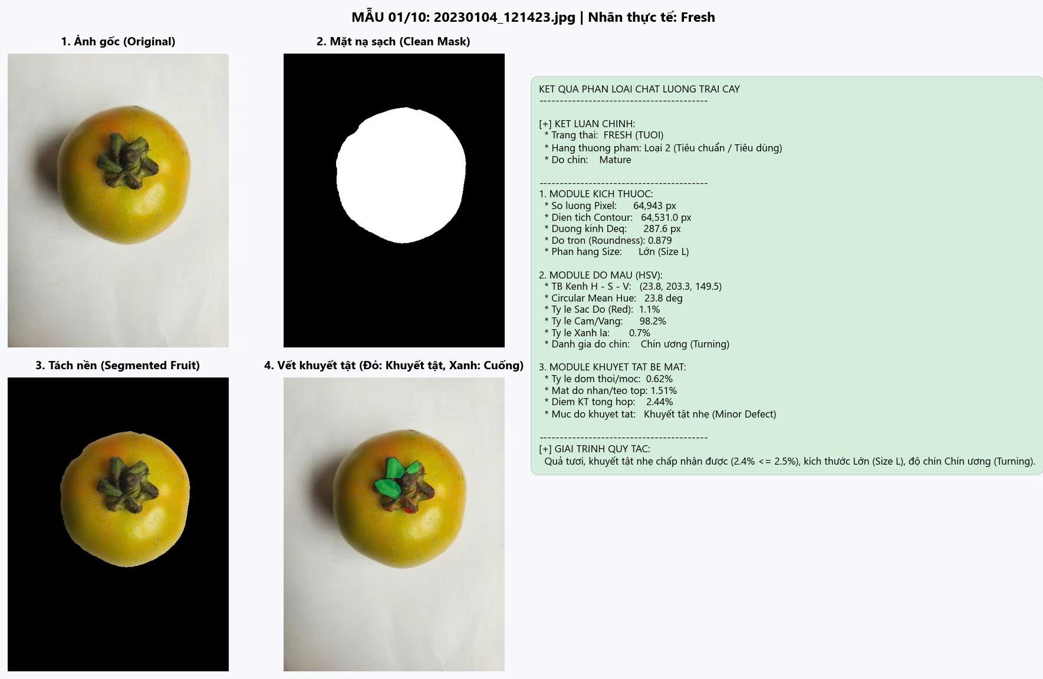
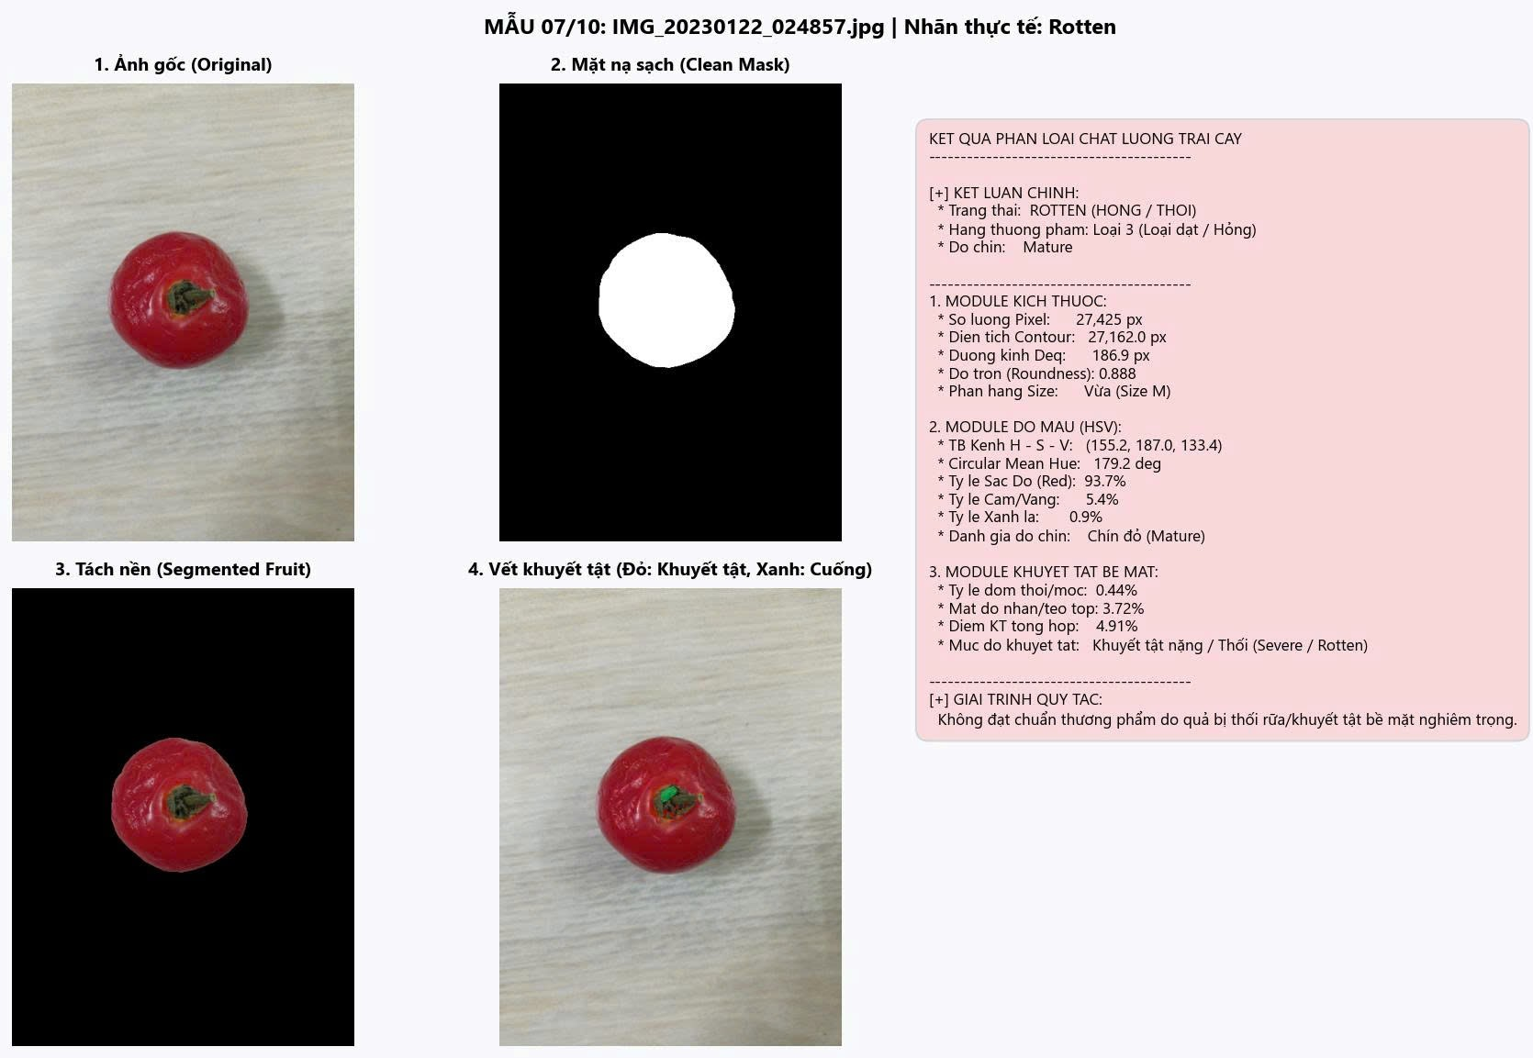
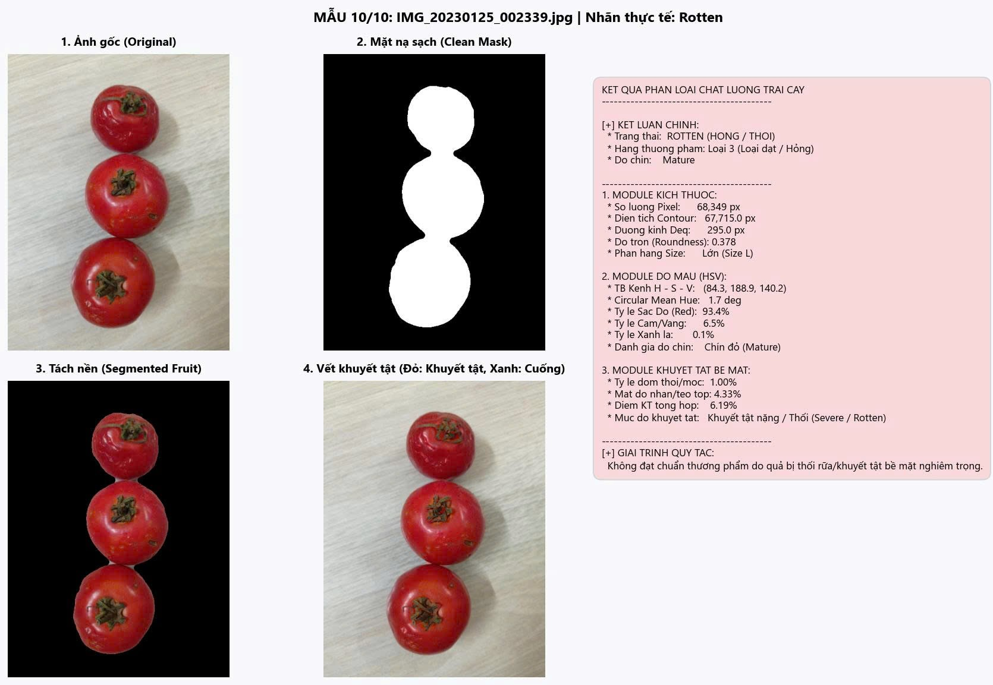

3.4. Bảng tổng hợp các chỉ số hiệu năng (Performance Metrics)
Dựa trên kết quả đối chiếu giữa predictions.csv và ground_truth.csv trên toàn bộ 1,986 ảnh thử nghiệm, các chỉ số đo lường hiệu năng của hệ thống đạt được như sau:
- Độ chính xác tổng thể (Accuracy): 79.76% (Đoán đúng 1,584 / 1,986 ảnh)
- Độ nhạy phát hiện quả hỏng (Recall - Rotten): 89.78% (Đã nhận diện đúng 571 / 636 quả hỏng)
- Độ chính xác dự đoán quả hỏng (Precision - Rotten): 62.89%
- Điểm F1-Score (Lớp Rotten): 73.96%
Thực tế \ Dự đoán | Dự đoán Fresh | Dự đoán Rotten
Thực tế Fresh | TN = 1,013 | FP = 337
Thực tế Rotten | FN = 65 | TP = 571
True Positive (TP = 571): Số lượng quả hỏng/thối được hệ thống phát hiện chính xác là Rotten.
True Negative (TN = 1,013): Số lượng quả tươi được hệ thống nhận diện chính xác là Fresh.
False Positive (FP = 337): Các trường hợp quả tươi bị phân loại nhầm/nghi ngờ thành Rotten (Dương tính giả).
False Negative (FN = 65): Số ít quả hỏng bị lọt lưới nhận nhầm thành Fresh (Âm tính giả). Tỷ lệ sót chỉ là 10.22%, đáp ứng tiêu chuẩn an toàn trong dây chuyền phân loại thực phẩm

IV. PHÂN TÍCH NGUYÊN NHÂN CÁC CA DỰ ĐOÁN SAI (ERROR ANALYSIS)

1. Nhóm ca Dương tính giả (False Positive - Quả tươi bị đoán nhầm thành Hỏng: 337 ca)
Sẹo rụng cuống / Cuống khô héo: Đối với các quả cà chua bị rụng mất phần cuống xanh, vùng sẹo rụng cuống chuyển sang màu nâu đen. Do không có màu xanh lá, thuật toán bóc tách cuống không thể tạo mặt nạ loại trừ (exclusion mask), dẫn đến việc thuật toán nhận diện khuyết tật nhầm vết sẹo cuống này thành đốm hoại tử/thối rữa.
Hiện tượng phản xạ chói sáng (Specular Highlight): Dưới ánh đèn chiếu điểm cường độ cao, một số bề mặt quả cà chua bóng tạo ra đốm chói sáng gắt. Sự chênh lệch độ sáng tương phản giữa đốm chói và vùng vỏ xung quanh làm kích hoạt sai bộ lọc Local Contrast.

2. Nhóm ca Âm tính giả (False Negative - Quả hỏng bị đoán nhầm thành Tươi: 65 ca)
Vết khuyết tật nằm ở góc khuất: Hệ thống thu nhận ảnh 2D từ một góc chiếu cố định từ trên xuống. Những quả cà chua có vết thối, dập hoặc nấm mốc nằm ở mặt dưới (tiếp xúc trực tiếp với mặt bàn) không nằm trong tầm quan sát của camera.
Tổn thương nội mô / Úng nước giai đoạn đầu: Quả cà chua bắt đầu bị úng nhũn bên trong thịt quả nhưng bề mặt vỏ ngoài chưa biến đổi sắc tố hoặc chưa xuất hiện các vết thâm đen rõ rệt, khiến bộ trích xuất đặc trưng màu sắc và kết cấu bề mặt chưa phát hiện được.

KẾT LUẬN VÀ HƯỚNG PHÁT TRIỂN

1. Kết quả đạt được
Sau quá trình nghiên cứu và thực hiện đề tài, nhóm đã hoàn thành các mục tiêu đề ra:
Build thành công pipeline xử lý ảnh truyền thống hoàn chỉnh cho bài toán phân loại chất lượng quả cà chua dựa trên màu sắc, kích thước và khuyết tật.
Ứng dụng hiệu quả không gian màu HSV và thuật toán Otsu kết hợp xử lý hình thái học để tách nền và tách vùng khuyết tật chính xác.
Trích xuất thành công tập đặc trưng định lượng: Diện tích ($Area$), Độ tròn ($Circularity$), Màu vỏ trung bình ($μ_{Hue}$) và Tỷ lệ khuyết tật ($DR$).
Thử nghiệm thành công bộ phân loại (Rule-based / KNN / SVM) đạt độ chính xác tương đối cao, đáp ứng thời gian thực.

2. Hạn chế của đề tài
Hệ thống vẫn còn nhạy cảm với sự thay đổi của điều kiện chiếu sáng phức tạp và hiện tượng bóng đổ.
Chưa phân biệt triệt để giữa phần cuống quả và vết đốm sâu bệnh.
Mới chỉ thực nghiệm trên hình ảnh 2D mặt phẳng, chưa đánh giá được toàn bộ 360 độ bề mặt quả.

3. Hướng phát triển
Bổ sung các kỹ thuật loại bỏ bóng đổ (Shadow removal) và thuật toán phân vùng cuống quả riêng biệt.
Mở rộng tập dữ liệu đa dạng các loại nông sản khác (cam, táo, xoài...).
Nghiên cứu tích hợp hệ thống camera xoay 360 độ trên băng chuyền thực tế.

